**111學年度英文領域彈性課程報告**

**一、七年級----讀劇**

**重點**: 著重於單字與句型的加深加廣，以為學生下學期讀劇做準備。

**上課內容與情形**: 宋愛玲老師使用number上課

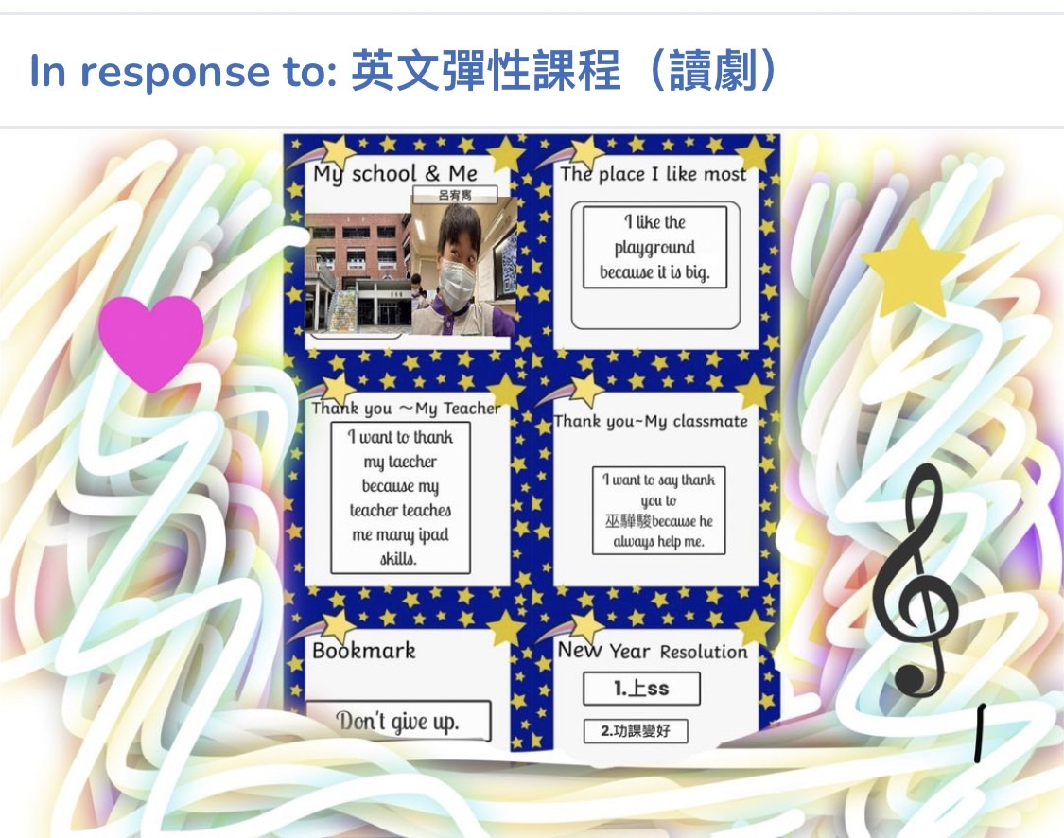

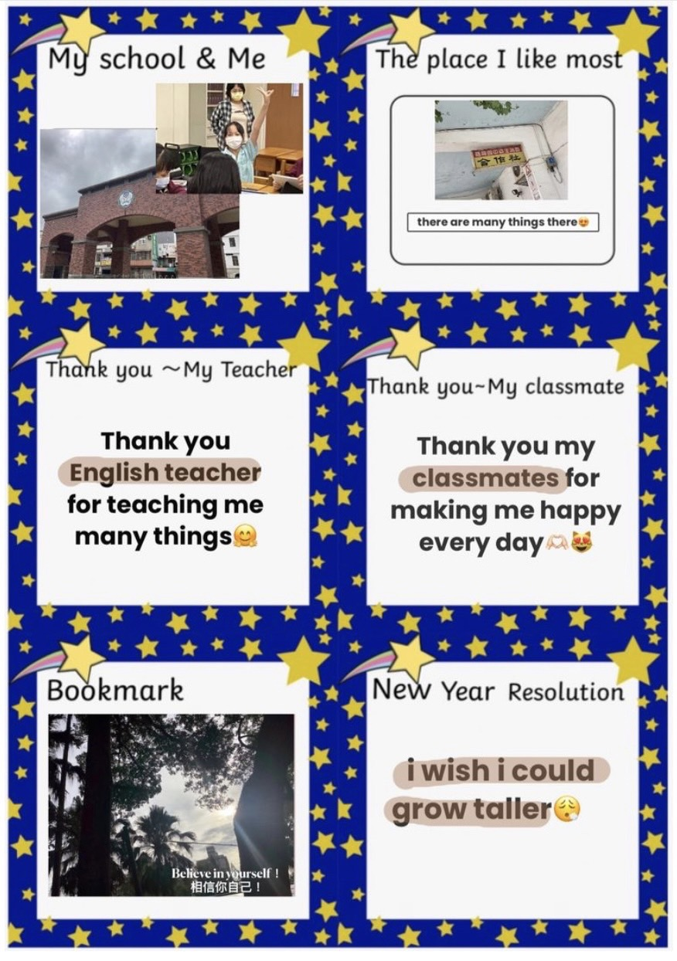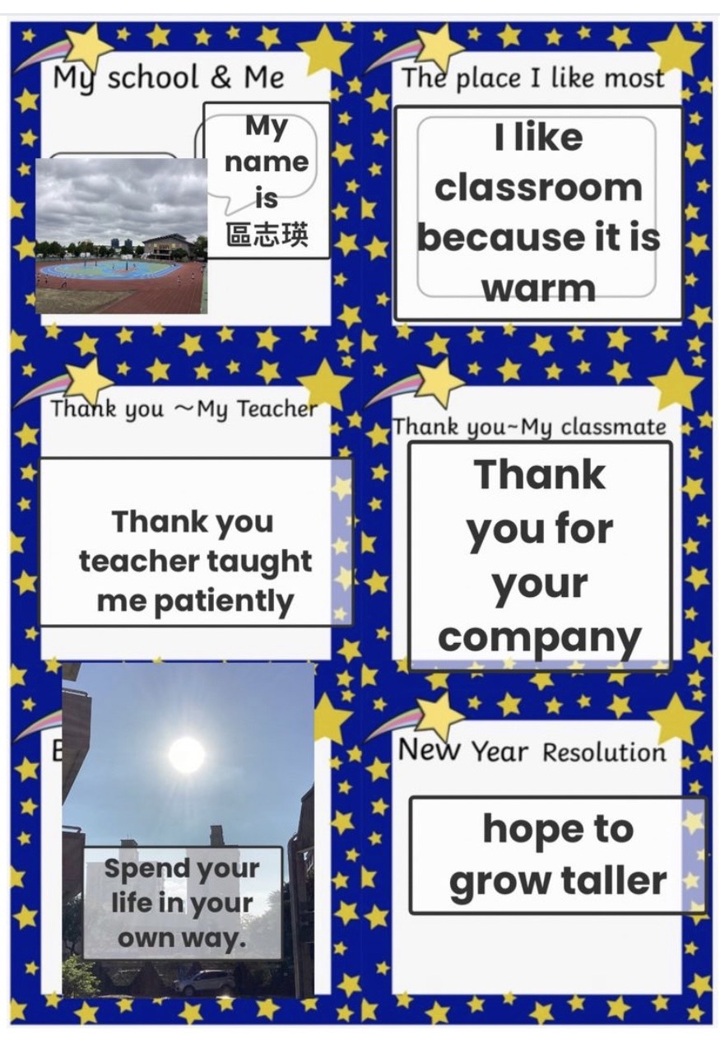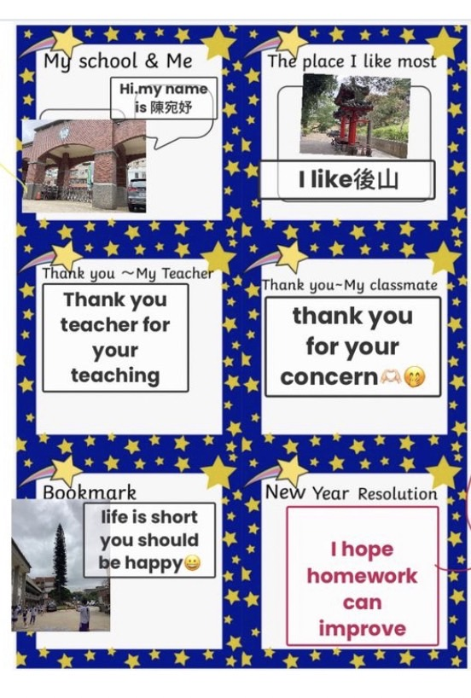

學生回饋單:

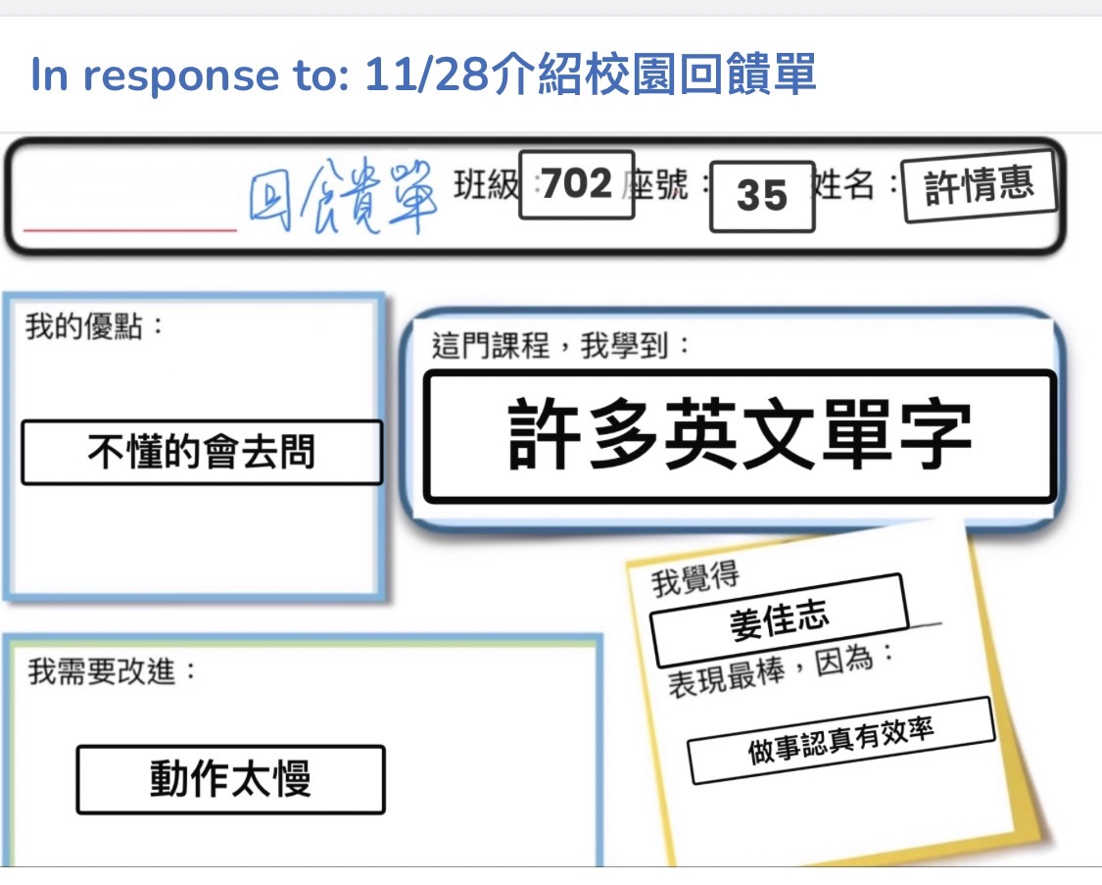

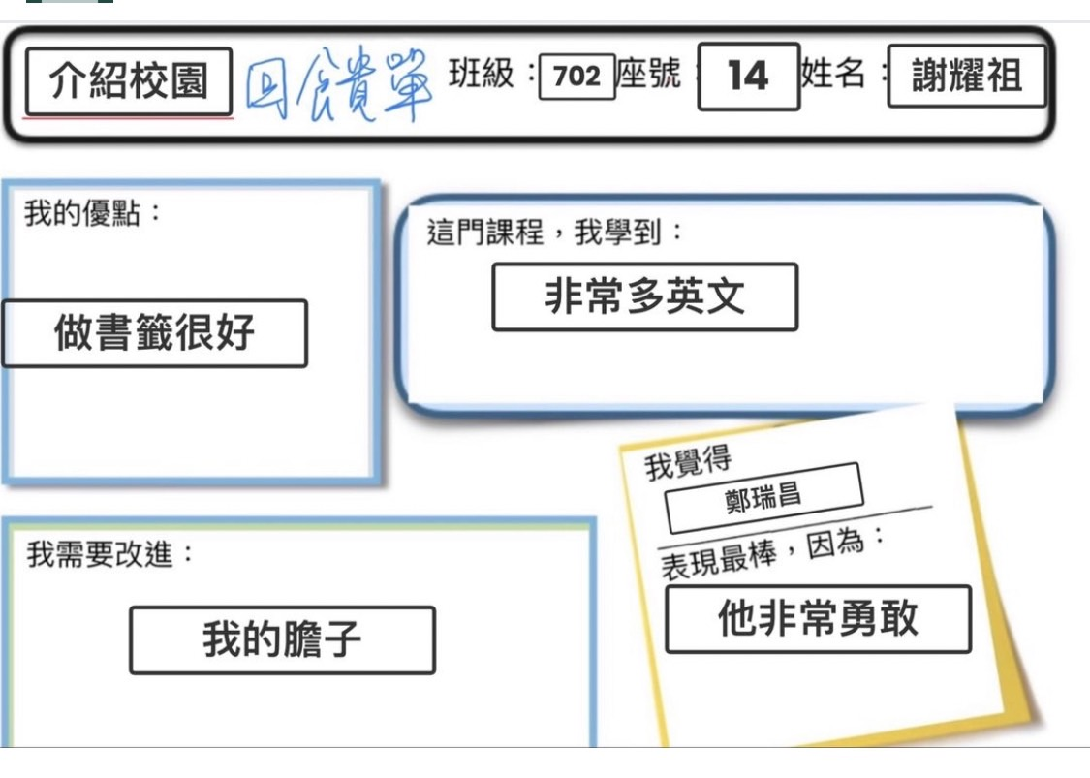

**八年級----跨國文化**

**重點**: 著重於學生視野的開拓，藉由介紹各地文化，拓展學生的世界觀。

**上課內容與情形**: 配合網路資源及學習單

**\*巴西里約嘉年華**(狂歡嘉年華):

巴西嘉年華會開始於每年的**2月中下旬**，位於南半球的巴西，正值陽光燦爛的夏季，熱情洋溢的嘉年華在此時節展開，使這4天4夜的慶典充滿亮麗奔放的氣息。巴西嘉年華在首都里約舉行，最著名的活動是森巴大遊行，在森巴大遊行中，所有參與遊行的人，竭盡所能的以炫麗清涼的服裝吸引觀眾的目光，遊行時隨著森巴舞的節奏，踩著巴西特有的森巴舞步，盡情的擺動身軀，包括觀賞的群眾也會忍不住一起共舞。巴西嘉年華的夜晚更是充斥放縱的情調，在酒精與迷幻藥的催情下，百無禁忌的狂歡使里約的嘉年華會豔名遠播。為了避免過度縱欲享樂造成不可彌補的後果，總會有類似記得戴保險套，以防感染愛滋的呼籲出現，這是巴西里約嘉年華的一個特殊景象。

巴西里約嘉年華



**\*「太陽的後裔」在秘魯 冬至限定印加太陽祭**~在印加帝國中心呼喚太陽-祈求太陽回來

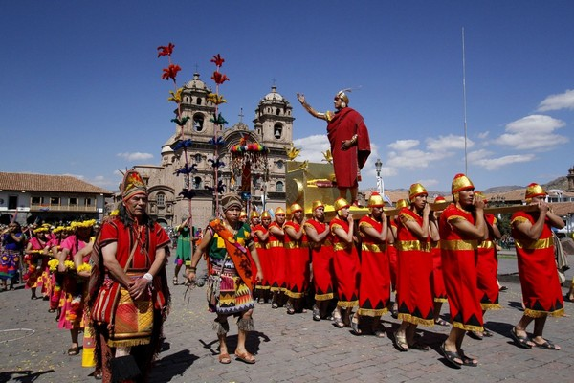

**拉帕努伊國家公園**是[智利](https://zh.wikipedia.org/wiki/%E6%99%BA%E5%88%A9)的[國家公園](https://zh.wikipedia.org/wiki/%E5%9C%8B%E5%AE%B6%E5%85%AC%E5%9C%92)，位於[復活節島](https://zh.wikipedia.org/wiki/%E5%BE%A9%E6%B4%BB%E7%AF%80%E5%B3%B6)，由[瓦爾帕萊索大區](https://zh.wikipedia.org/wiki/%E7%93%A6%E5%B0%94%E5%B8%95%E8%8E%B1%E7%B4%A2%E5%A4%A7%E5%8C%BA)負責管轄，成立於1935年1月16日，面積71平方公里，被[聯合國教科文組織](https://zh.wikipedia.org/wiki/%E8%81%AF%E5%90%88%E5%9C%8B%E6%95%99%E7%A7%91%E6%96%87%E7%B5%84%E7%B9%94)列入[世界遺產](https://zh.wikipedia.org/wiki/%E4%B8%96%E7%95%8C%E9%81%BA%E7%94%A2)名錄

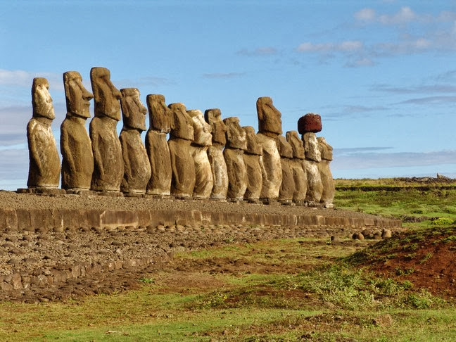

|  |
| --- |
| 跨國文化學習單   1. 拉丁美洲人大多說甚麼語言？ 有哪一個國家不同？他們又說哪種語言? 2. 拉丁美洲有多少國家？請列舉三個以上。 3. 請說說你知道的拉丁美洲的節日或活動，它們有甚麼特色？（最少列舉三個） 4. 如果有機會去拉丁美洲旅遊，你最想去哪個國家？為什麼？ 5. 拉丁美洲課程中最令你印象深刻的文化或建築是甚麼? 6. 在這次課程中你學到了哪幾個拉丁文？（最少列舉三個）   拉丁美洲 |

Class：__________ Name：__________



**九年級----實用英文**

**重點**: 著重於學生生涯規劃，讓學生了解各行各業工作內容及現況，並介紹新 興行業。

**上課內容與情形**: 配合網路資源及學習單

領域名稱： 英文 課程單元： B5U2

活動照片：

|  |  |
| --- | --- |
|  |  |
| 介紹Uber Eats平台 | 介紹Food Panda平台 |
|  |  |
| 學習單講解 | 課文講解 |

U2 Are You Interested in Trying Food Delivery APP?

Worksheet Class: ____ Name: _____

1. Do you know what is the most popular food Delivery APP in Taiwan?

And Please draw their trademark(商標) below:

|  |  |
| --- | --- |
|  |  |

1. What’s your dream job? Why?

_______________________________________________________________________

_______________________________________________________________________

_______________________________________________________________________

_______________________________________________________________________

1. Do you want to be a food delivery man ? Why or why not?

_______________________________________________________________________

_______________________________________________________________________

_______________________________________________________________________

_______________________________________________________________________